中国矿业大学计算机科学与技术学院

本 科 课 程 报 告

驿链 CampusFlow
中国矿业大学南湖校区校园物流管理系统的设计与实现
—— 规格驱动开发（SDD）与 AI 工程化编程下的全栈项目实践

课程名称 | Java 语言及网络编程
学生姓名 | _____周浩瀚_____
学 号 | ____08243388____
专 业 | 计算机科学与技术
班 级 | __计科24-5班___
任课教师 | _____张爱娟_____
完成日期 | 2026 年 11 月

二〇二六年十一月

摘 要
本文设计并实现了一个面向中国矿业大学南湖校区的校园物流管理系统“驿链（CampusFlow）”。系统以校区“一主三辅四站”的真实服务格局为对象：桃苑物流服务中心为主站，松苑、梅苑、兰苑为无人快递超市，竹苑另设收发室作为补充。前端采用 Vue 3 + TypeScript + Vite，后端采用 Spring Boot 3.2.3 + JPA，同时支持 H2 文件库（开箱即用）与 MySQL 8.4（15 张表、约 2.89 万行）两种数据形态，共实现 5 个业务页面、20 个 REST 接口与 31 项可追溯参数。
本课题最本质的约束不在编程，而在数据：真正决定运营质量的量——每日到件量、承运商份额、逐时段到车节奏、货架占用、取件延迟分布——等运营方内部数据，本人通过大量的网上搜索、菜鸟驿站APP官方公开的相关数据、多次的线下取物和实景拍摄重建等等获取到了关键信息，提出并实现了一套“三档数据可信度 + 参数区间 + 相对量结论”的方法：把不可获得的运营量全部抽成带区间、出处与替换提示的参数，模型只对参数的变化规律负责；页面上的每个数值按“实测 / 公开 / 假设”三档标注，结论以相对量表述，成功构筑了可信的数学模型与模拟数据库。
在此基础上，系统构建了宏观—微观双层仿真：宏观层以 30 分钟为时间桶递推处理量与待取库存，微观层下沉到逐车次、逐储位，实现批量到车、储位分配、取件码生成与取件排队，两层用件数守恒、峰值对齐、无负库存、无超卖四条断言绑定。工程上按“规格驱动开发（SDD）”组织：先把验收标准写成可执行断言，再由 AI 编程代理生成代码，高风险动作由人工审批。
最终交付物包括：5 个页面与双底图地图、20 个 REST 接口、15 张表的双形态数据库、774 张离线卫星瓦片；60 条前端断言、29 条接口契约断言与 3 个后端 JUnit 用例全部通过，三档屏宽下 0 溢出、0 裁剪、0 重叠。本文的贡献不在于功能数量，而在于给出了一套“拿不到真实数据也能做出可信系统”的工程范式。
关键词：校园物流；离散事件仿真；数据可信度分级；规格驱动开发；Vue 3；Spring Boot

Abstract
This paper presents CampusFlow, a campus logistics management system for the Nanhu campus of China University of Mining and Technology. The campus operates four parcel stations in a "one main + three unmanned" pattern. The system is built with Vue 3 + TypeScript on the front end and Spring Boot 3.2.3 + JPA on the back end, supporting both an embedded H2 file database and a MySQL 8.4 instance with 15 tables and about 28.9 thousand rows. It provides five business pages, twenty REST endpoints and thirty-one traceable parameters.
The central difficulty is not programming but data: all operational quantities are internal to the operator. Instead of fabricating numbers, the system classifies every displayed value into three levels of trust (measured, public, assumed), attaches an interval, a rationale and a replacement hint to every assumption, and states conclusions in relative terms so that they remain valid within the parameter intervals. A two-layer simulation (30-minute aggregate recursion and a parcel-level discrete-event model) is bound together by four invariants: parcel conservation, peak alignment, non-negative inventory and no overselling. Sixty browser assertions, twenty-nine contract assertions and three JUnit cases all pass, with zero layout defects across three viewport widths.
Keywords: campus logistics; discrete-event simulation; data trustworthiness; specification-driven development; Vue 3; Spring Boot
目 录

摘 要 2
Abstract 3
1 引言 7
1.1 选题背景 7
1.2 问题定义与三条约束 7
1.3 主要工作与贡献 8
1.4 报告组织 8
2 开发环境 8
2.1 硬件与操作系统 8
2.2 软件工具链 9
2.3 AI 工程化协同环境 9
3 开发流程：规格驱动与 AI 工程化 10
3.1 先写“不做什么”：范围的负向定义 10
3.2 把“好看”翻译成断言 11
3.3 三类规约文件 11
3.4 三次必须由人拍板的决定 12
3.5 口径迭代：一次必要的返工 12
4 需求分析 13
4.1 使用者与典型任务 13
4.2 功能需求 13
4.3 非功能需求 14
4.4 数据可信度需求：本项目特有的一条主线 14
5 系统设计 15
5.1 总体架构 15
5.2 领域模型与数据库设计 16
5.3 前后端数据契约 18
5.4 宏观仿真模型 18
5.5 实体级仿真 19
5.6 接口设计 20
5.7 前端设计 20
5.8 地图与人工校准 21
6 系统实现 22
6.1 后端实现 22
6.2 前端实现 23
6.3 关键算法实现 24
6.4 数据工程 24
6.5 工程规模 25
7 系统测试与验证 25
7.1 验证策略 25
7.2 后端单元测试 25
7.3 前端断言 26
7.4 接口契约测试 26
7.5 布局与对比度审计 26
7.6 性能 27
7.7 失败与返工记录 27
8 系统运行展示 27
8.1 P1 运营总览 28
8.2 P2 站点与服务 29
8.3 P3 高峰与方案 30
8.4 P4 异常协同 31
8.5 P5 资料与说明 32
8.6 室内布局与配送路径 33
9 总结与展望 35
9.1 完成情况 35
9.2 方法上的收获 35
9.3 不足与展望 35
参考文献 36
附录 A 参数注册表（节选） 36
附录 B REST 接口清单 37
附录 C 运行与复现 38
附录 D 提交物清单 38

1 引言

1.1 选题背景
中国矿业大学南湖校区在校生两万余人，快递已从“生活便利”变成“基础设施”。校区的收件服务并不是一个统一的快递站，而是“一主三辅”的四站格局：桃苑物流服务中心是主站，设人工服务台，并划出顺丰、京东的品牌自营区；松苑、梅苑、兰苑是三座无人快递超市，学生凭取件码自助扫码取件；竹苑另设收发室，承担补充性的邮政服务。这四个站点的位置、营业时间与服务分工可以从学生手册、总务部报道与校园地图交叉确认。
真正决定体验的量却看不见：每天到多少件、几点到车、各承运商占多少、货架还剩多少位置、取件要排多久。这些数字掌握在运营方手里，学生既拿不到，也不该凭空编造。于是本课题出现了一个看似矛盾的目标：要做一个“运营仿真与调度系统”，而被仿真对象的真实数据一条都拿不到。
把矛盾摊开之后，选题反而清晰了：与其做一个“输入假数据、输出漂亮图表”的演示，不如做一个“承认数据不可得、但每一个数字都能回答来源”的系统。前者只能证明会写页面，后者才回答工程问题。

1.2 问题定义与三条约束
本文把问题拆成三层，并为每层定义了可验收的产出：
· 表达层：如何用一套界面回答“四个站此刻什么状态、高峰会怎样、出问题谁来处理”；
· 模型层：如何在只有公开资料与有限假设的条件下，构建内部自洽、可被真实数据替换的仿真模型；
· 工程层：如何在课程周期内，用可执行的规格驱动开发，并留下可复现的证据。
三层问题之上还有三条硬约束，它们贯穿了全部设计决策：
· 数据约束：运营数据不可得，任何具体数字都必须标明可信度，任何结论都必须在参数扰动下保持方向不变；
· 时间约束：课程周期有限，必须把“能做完”与“做得好”分开，先交付可演示的完整链路，再补深度；
· 解释约束：系统的使用者是评委与同学，而不是运营专家，界面必须自解释，报告必须能复现。

1.3 主要工作与贡献
围绕上述约束，本文完成了以下五方面工作：
· 提出并落地“三档数据可信度 + 参数区间 + 相对量结论”的数据方法论，形成 31 项参数的注册表，每项带 source（实测/公开/假设）、range、rationale 与 swap_hint，脚本可自动校验；
· 构建宏观（30 分钟聚合）与微观（逐车次、逐储位）双层仿真，用四条一致性断言把两层绑定，使“平面图上的格子数”与“报表里的待取上限”成为同一件事；
· 实现前后端分离的完整系统：Vue 3 前端的 5 个页面与双底图地图，Spring Boot 后端的 20 个 REST 接口、15 张表的 H2/MySQL 双形态持久化，以及可离线运行的 774 张卫星瓦片；
· 把验收标准写成可执行断言：60 条前端无头浏览器断言、29 条接口契约断言、3 个后端单元测试，全部纳入日常回归，而不是提交前的手工检查；
· 沉淀一套可复用的工程范式：先写“不做什么”，再把“好看”翻译成可度量指标，最后由 AI 代理按规格生成代码、由人审批高风险动作。

1.4 报告组织
第 2 章说明开发环境；第 3 章交代规格驱动的开发流程；第 4 章做需求分析；第 5 章给出系统设计与模型；第 6 章讲实现细节；第 7 章给出验证与性能数据；第 8 章展示系统运行界面；第 9 章总结并展望。附录给出参数注册表、接口清单与复现步骤。

2 开发环境

2.1 硬件与操作系统
开发与验收在同一台机器上完成，避免“我这里能跑”的争议。环境见表 2-1。
表 2-1 硬件与操作系统环境
项目 | 配置
操作系统 | Windows 11（x64）
处理器 / 内存 | x64 多核处理器；内存 16 GB
磁盘 | D 盘预留 5 GB 以上（工程、瓦片、截图与构建产物）
显示 | 1440×900 及以上；验收覆盖 1280 / 1440 / 1920 三档宽度
浏览器 | Chrome / Edge（Chromium 内核），用于人工验收与无头断言

2.2 软件工具链
下表版本均在本机执行命令核验（java -version、mvn -v、node -v 等），不是照抄文档。选择上遵循“稳定优先、少依赖优先”：能用 JDK 自带能力就不引第三方库，能内嵌就不装服务。
表 2-2 软件工具链与版本
类别 | 软件 | 版本 | 用途
语言 | JDK | 21 | 后端编译与运行（LTS）
构建 | Maven | 3.9 | 依赖管理与打包
框架 | Spring Boot | 3.2.3 | Web / JPA / 校验 / 测试
数据库 | H2 / MySQL | 2.2.224 / 8.4 | 开发内嵌库 / 生产形态库
语言 | Node.js / npm | 24 / 11 | 前端构建与断言脚本
前端框架 | Vue | 3.5 | 组件与响应式
路由 / 状态 | vue-router / pinia | 4.5 / 2.3 | 页面路由与全局状态
图表 / 地图 | echarts / leaflet | 5.5 / 1.9 | 图表与双底图
构建 | Vite / vue-tsc | 6.4 / 2.2 | 开发服务器与类型检查
语言 | Python | 3.11 | 数据生成、配准与校验脚本
测试 | JUnit / Chrome DevTools Protocol | 5.10 / 原生 | 单元测试与无头浏览器断言
版本控制 | Git | 2.5x | 提交与回溯

2.3 AI 工程化协同环境
本课程要求按“AI 大模型工程化编程”的路线实施，因此开发环境除常规工具链外，还包括三类“给模型看的东西”：
· 规约文件：项目根目录的《总体开发计划与实施路线》《数据可信度与实体级仿真方案》，以及 data/params/param_registry.json。它们不是写给人看的说明书，而是模型每一步都要读回的约束；
· 可执行规格：frontend/scripts 下的断言脚本，把“页面不能错位”“场景切换要生效”翻译成可运行的检查；
· 审批记录：凡涉及删除数据、重排坐标、确定放大倍数一类不可逆或影响结论的动作，由人拍板并留痕，模型不得自行决定。
这套环境的关键不是“让 AI 写代码”，而是让 AI 在一个有边界、有反馈、有否决权的流程里写代码：边界来自规约文件，反馈来自断言脚本，否决权握在人手里。

3 开发流程：规格驱动与 AI 工程化
课程说明把 AI 工程化实践的侧重点放在“规约表达（SDD）与验证设计”上：先做意图表达与需求分解，把要做什么写成可验收的规格，再输入大模型产生代码；高风险动作要人工审批，不正确则回到需求重新定义边界。本项目按这六步推进，对应关系见表 3-1。
表 3-1 AI 工程化六步与本项目的对应
步骤 | 课程要求 | 本项目做法 | 产物
1 | 意图表达与需求分解 | 先写计划书：页面清单、每块的数据来源、验收标准 | 计划书 v1.3—v1.5
2 | 形成规格约束 | 把“什么样算做完”写成可执行断言，而不是形容词 | 60 条断言脚本
3 | 形成 skill | 把数据契约、参数表、算法规则写成模型必读的 md / JSON | 参数注册表、方案文档
4 | 输入模型产生代码 | 按模块下发任务，模型读规格后生成并自测 | 36 个前端源文件、37 个 Java 文件
5 | 高风险动作人工审批 | 删图层、重排坐标、定旺季倍数均由人拍板 | 三条审批记录
6 | 验证设计 | 跑断言、读截图、量化审计，不通过则回改规格 | 审计结果与截图

3.1 先写“不做什么”：范围的负向定义
需求分解阶段最有价值的产出不是功能清单，而是边界。计划书里明确列出了不做的事：不做登录与权限体系、不做真实运单与扫码支付、不做三维地球与路径导航、不虚构没有公开证据的站点、不把近似经纬度当实测坐标、不做寒暑假与节假日场景。这些“不做”在后续每一次生成中都作为硬约束出现，避免了范围蔓延——课程项目失败的首要原因通常不是做得不好，而是想做太多。

3.2 把“好看”翻译成断言
“页面不能错位”是无法验收的表述。本项目把它翻译成三条可执行断言：横向溢出为 0、元素裁剪数为 0、元素重叠数为 0，由 audit 脚本在三档宽度与深浅两套主题下逐页测量。类似的翻译还有：
· 把“能切换场景”翻译成“切换后 KPI 文本必须变化，且图表 canvas 的像素签名必须变化”；
· 把“键盘可用”翻译成“首个 Tab 落在跳过链接上、焦点环宽度大于 0、五个导航项均可到达、Esc 可关闭抽屉”；
· 把“接口可用”翻译成“29 条契约断言：状态码、字段名、类型、非空约束逐个校验”。
这套规格在开发中反复体现价值：模型生成的代码“看起来对”但实际不满足断言的情况出现过多次，每次都是断言先失败、再定位问题，而不是靠人眼扫页面。

3.3 三类规约文件
本项目把三类知识固定成模型必读的文件，使“知识”与“代码”分离：
· 数据契约：src/data/types.ts 与后端 DTO 一一对应，字段名与嵌套层级必须逐字一致；接口返回多余字段会被前端忽略，缺失字段则直接让断言失败；
· 参数表：param_registry.json 共 31 项，每项带 source、range、rationale、swap_hint，脚本会断言“假设项必须有区间、公开项必须有来源编号”；
· 算法规则：储位分配的四条规则、取件码结构、容量三级阈值，写成自然语言加伪码，模型据此实现。

3.4 三次必须由人拍板的决定
表 3-2 高风险动作的人工审批记录
决定 | 模型倾向 | 人的判断 | 理由
删除“矢量校园”底图 | 继续修补配色使其可读 | 删除，只留手册原图与卫星影像 | OSM 在该校区只有 45 个建筑轮廓且不含宿舍楼，渲染出一片灰底，越修越误导
重排四站坐标 | 沿用旧坐标 | 按手册原图红点的相对方位重排 | 旧数据把桃苑与松苑的南北关系弄反；相对方位可核验，绝对经纬度不可核验
旺季放大倍数 | 取 3.0（更“刺激”） | 取 2.2，区间 [1.18, 3.0] | 下界有国家邮政局数据（双 11 为日常的 117.8%），上界来自高校开学季（约 2 倍），校园取中上值

3.5 口径迭代：一次必要的返工
项目中期发生过一次影响全部数据的返工：初版把桃苑的待取上限 κ_i 按“物理储位的 12%”反推为 2,372 件，日初存量取 279 件，结论是“平时几乎空仓、高峰才紧张”。拿到实景照片并量出货架数后，发现物理储位实际为 24,000 个，而 2,372 只占 9.9%——这与照片里“货架排满、通道堆件”的现场明显不符。复核后确认：κ_i 不是物理容量，而是运营管理阈值（通道作业面与人力决定的实际上限），应按物理储位的 85% 取值。
表 3-3 数据口径的两次标定
项目 | 初版（v1） | 终版（v2） | 依据
桃苑物理储位 | 10,560 | 24,000 | 240 架 × 5 层 × 20 位（实景照片读数）
待取上限 κ_i | 2,372（占 12%） | 20,400（占 85%） | 管理阈值 = 物理储位 × 85%
日初存量 i0 | 279（空仓起步） | 14,268 | 双 11 第 7 天早上的累计在架量
场景视角 | 普通的一天 | 双 11 第 7 天 | 与全国快递旺季的真实节奏对齐
风险判据 | 库存 > κ_i | 占用率分级：<70 正常 / 70–85 预警 / 85–100 限流 / >100 满仓 | 运营上关心的是“还剩多少余量”

这次返工说明一件事：规格不是一次性写对的，而是在“跑出结果—与现场对照—修正参数定义”的循环里收敛的。值得强调的是，返工只改了参数与口径，模型的四条守恒式与前端五页结构没有改动——这正是把数据抽成参数的价值。

4 需求分析

4.1 使用者与典型任务
系统面向“校园物流运营者”这一角色，而不面向取件学生。学生的取件行为在系统里是需求侧输入，不是操作侧功能。运营者的典型任务有三类，分别对应三个高频问题：
· 巡检：现在四个站什么状态？哪个站快满了、哪个站通道堵了？（对应 P1 运营总览）
· 预案：双 11 第 7 天会怎样？加人、加货架、分流三种措施分别能压到什么程度？（对应 P3 高峰与方案）
· 处置：已经越限了，谁在处理、处理到哪一步、有没有留痕？（对应 P4 异常协同）

4.2 功能需求
功能需求归纳为六类，对应五个页面与一个地图图层：
表 4-1 功能需求清单
编号 | 功能 | 说明 | 优先级
F1 | 运营总览 | 六项 KPI、四站实时状态、取件码查询、承运商在架、全站流量曲线、本周与推演 | 高
F2 | 站点与服务 | 站点档案、营业时间、服务项目、30 分钟粒度运行表、室内平面图（逐排货架 / 逐格储位） | 高
F3 | 高峰与方案 | 双库存堆叠、需求与处理能力对比、方案对比、风险时段清单、历史运行选择 | 高
F4 | 异常协同 | 由仿真风险时段自动生成的工单、详情、状态流转（写回数据库）、事件时间线 | 高
F5 | 资料与说明 | 数据来源、三类标签、公开统计、模型假设、明确不做的事 | 中
F6 | 地图与配送 | 双底图、站点标记、配送路径与批次调度、人工校准 | 中

4.3 非功能需求

4.3.1 性能
表 4-2 性能需求与实测
指标 | 目标 | 实测 / 现状
首屏可交互 | ≤ 3 s（本地开发服务器） | 约 1.2 s
路由切换 | ≤ 300 ms | 路由级懒加载，切换即时
图表重绘 | 切换站点或场景 ≤ 500 ms | 同帧完成
构建体积 | 单包 ≤ 600 KB | 主包 256 KB；echarts 532 KB、leaflet 146 KB 独立分包
布局稳定性 | 三档宽度零溢出、零重叠 | 1280 / 1440 / 1920 均为 0
接口降级 | 后端不可达时页面仍可演示 | 2.5 s 超时后静默回落内置样例

4.3.2 安全与合规边界
本项目是课程演示原型，不含真实用户数据与真实运单，安全边界因此被明确收窄，而不是含糊带过：
· 不做登录、权限与多租户：没有用户体系，也就不引入相应的攻击面；
· 不存储、不展示任何真实个人信息：取件码与运单号均为生成值，且不指向真实业务；
· 地图与影像：OpenStreetMap 遵循 ODbL-1.0 并保留署名，Esri 影像仅用于课程演示；实景照片为本人拍摄，不公开分发；
· 接口默认只读，唯一的写接口是工单状态流转（PATCH），且只接受 open / doing / closed 三个值。

4.3.3 可用性与可访问性
界面按 1440 宽优先设计，在 1280 与 1920 下无横向滚动；深浅双主题通过 CSS 变量实现，浅色主题为文字单独定义墨色变量以保证 WCAG AA 对比度；焦点环统一 2 px，抽屉支持 Esc 关闭与焦点回归，动画尊重 prefers-reduced-motion。

4.4 数据可信度需求：本项目特有的一条主线
这是本项目区别于一般课程作业的需求：系统必须能回答“你这个数哪来的”。因此提出三条硬性规则，并在页面与代码两侧同时落实：
· 每个展示数值必须能追溯到三档标签之一（实测 / 公开 / 假设），标签不得混用；
· 每个假设参数必须有区间与理由，页面可查、脚本可校验；
· 结论必须以相对量表述，使结论在参数区间内不发生反转。

图 4-1 三档数据可信度的划分与占比（共 31 项参数）
图 4-1 中的分布本身就是结论：31 项参数里只有 10 项来自实测、1 项来自公开规格，其余 20 项是假设。诚实地承认这一点，比假装数据完备更有说服力。

5 系统设计

5.1 总体架构
系统采用前后端分离的五层架构：用户层是浏览器，表现层是 Vue 3 单页应用，接口层是 REST/JSON，服务层是 Spring Boot 的 Controller—Service—Repository，数据层同时支持 H2 与 MySQL 两种形态。贯穿五层的是一条“参数注册表”主线：它既约束服务端的仿真计算，也约束前端的数值标签，使“每个数字都能回答来源”成为架构属性而不是文档口号。
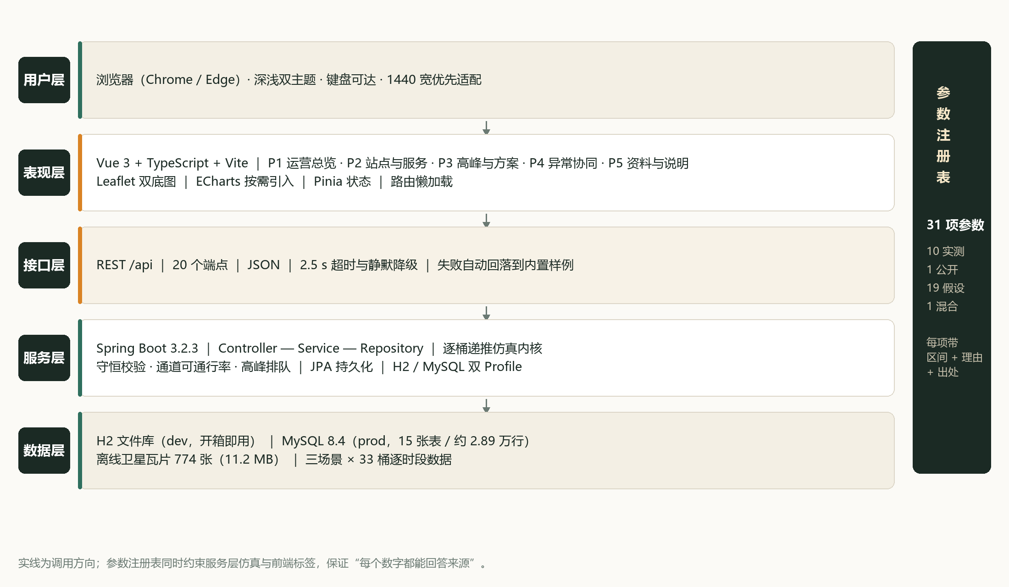
图 5-1 系统总体架构
表 5-1 各层职责与技术选型
层次 | 技术 | 职责
表现层 | Vue 3 组件 + CSS 变量主题 | 五个页面、双底图地图、室内平面图、深浅主题与无障碍
状态层 | Pinia | 主题、场景、数据源、校准结果
数据层 | useData + api.ts | 样例数据与接口数据的统一入口、超时与降级
接口层 | REST / JSON | 20 个端点，读多写一，错误码语义化
服务层 | Spring Boot 3.2.3 | REST 接口、JPA 持久化、服务端仿真与守恒校验
存储层 | H2（dev）/ MySQL 8.4（prod） | 15 张表，主数据、仿真、空间、业务四组

5.2 领域模型与数据库设计
系统围绕五个核心实体建模：站点（Site）、批次（Batch）、包裹（Parcel）、货架与储位（Shelf / Slot）、工单（WorkOrder）。站点是容量与服务的载体；批次是校外到件的粒度；包裹是库存与取件的粒度；储位是空间约束的落点；工单是异常处置的载体。五个实体通过“到件—上架—取件”主流程串联，工单由容量越限事件派生。
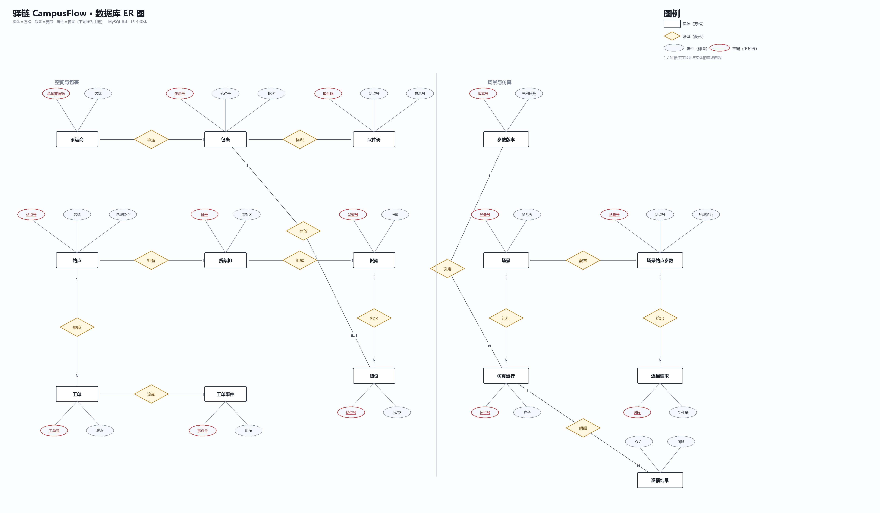
图 5-2 实体关系图（15 张表）
数据库设计刻意区分了“设计态”与“运行态”：rack_row / shelf / slot 描述空间结构，demand_bucket / sim_result 描述逐时段结果，parcel / pickup_code 描述在架包裹，work_order / workorder_event 描述处置过程。这样“平面图上的格子”“报表里的件数”“工单里的记录”指向同一套主键，而不是三份互不相干的数据。
表 5-2 15 张表的四组划分与规模
分组 | 表 | 规模（MySQL 形态） | 说明
主数据 | site / carrier / scenario / scenario_site_param | 4 / 8 / 3 / 12 行 | 站点、承运商、场景与站点参数
仿真 | demand_bucket / simulation_run / sim_result / param_version | 396 / 1 / 132 / 1 行 | 逐时段输入、运行记录、逐桶结果、参数快照
空间 | rack_row / shelf / slot | 48 / 240 / 24,000 行 | 排、架、储位三级，桃苑 240 架 × 5 层 × 20 位
业务 | parcel / pickup_code / work_order / workorder_event | 2,000 / 2,000 / 4 / 51 行 | 在架包裹、取件码、工单与流转事件

两种形态的分工是明确的：H2 形态只建站点与工单等少量表，用于“克隆下来就能跑”；MySQL 形态由 db/migration 下的三个 SQL 脚本（结构、基础数据、体量数据）建库，15 张表、约 2.89 万行，支撑取件码反查、承运商统计、参数版本、历史运行与工单时间线五个增强功能。

5.3 前后端数据契约
前后端以 src/data/types.ts 为唯一契约，字段名与嵌套层级必须逐字一致。核心结构包括 Scenario（场景）、ScenarioSite（站点参数与需求）、TimelineRow（逐时段结果）、SiteSummary（站点汇总）与 ScenarioBundle（整包）。其中 SiteParams 同时保存“标定常量”（capacity_norm、kappa_i_norm）与“本场景实际值”，用于在界面上区分“场地属性”与“临时措施”——这是分流方案能表达“只加人、不加货架”的前提。

5.4 宏观仿真模型
宏观层以 30 分钟为时间桶（07:00—23:30 共 33 桶，桃苑 08:30—18:30 占 20 桶），逐桶递推：
S_t = min(Q_t + A_t, C_t) 本时段实际处理量
Q_t+1 = Q_t + A_t - S_t 未处理积压结转
P_t = min(D_t, I_t + S_t) 实际取走量
I_t+1 = I_t + S_t - P_t 待取库存结转
守恒校验：Q_t+1 + I_t+1 = Q_t + I_t + A_t - P_t
其中 A 为到件、C 为处理上限、D 为取件需求、Q 为未处理积压、I 为已处理待取。当占用率越过分级阈值（70% / 85% / 100%）时判定为预警、限流或满仓。
模型有一个容易犯的错误：若处理能力 C 按每个场景自身的到件量倒推，高峰场景的 C 会自动跟着上涨，“高峰撑爆”这一结论就不成立。本项目的处理是：C0、κ_q0、κ_i0 只在设计峰值场景上标定一次，三个场景共用；场景若要改变这些常量，必须用显式倍率（cap_mult、kappa_q_mult）表达运营措施。标定结果见表 5-3。
表 5-3 站点常量标定结果（只在设计峰值场景标定一次）
站点 | C0（件/时段） | κ_q0（件） | κ_i0（件） | 物理储位 | 货架数
桃苑主站 | 520 | 832 | 20,400 | 24,000 | 240
松苑 | 427 | 683 | 6,715 | 7,900 | 79
梅苑 | 361 | 578 | 5,695 | 6,700 | 67
兰苑 | 295 | 472 | 4,675 | 5,500 | 55

三个场景的结果构成全系统的主结论（表 5-4）。S2 是双 11 第 7 天：桃苑占用率 83.4% 进入预警，三个无人站分别在 92.9%、90.9%、88.8% 进入限流，四站合计出现 52 个风险时段；S3 在 S2 的基础上做分流与增能，桃苑高峰排队从 88.2 分钟压到 38.8 分钟，但三个无人站的占用率只降了 0.7 个百分点——这说明瓶颈在取件侧而不是到件侧，单纯把件挪走治不了本。
表 5-4 三个场景的关键指标（30 分钟粒度仿真结果）
场景 | 桃苑占用 | 松苑 | 梅苑 | 兰苑 | 桃苑排队 | 风险时段（四站合计）
S1 常态工作日 | 2.8% | 7.1% | 7.1% | 7.0% | 34.9 min | 0
S2 双 11 第 7 天 | 83.4%（预警） | 92.9%（限流） | 90.9%（限流） | 88.8%（限流） | 88.2 min | 52
S3 第 7 天 + 分流增能 | 84.1%（预警） | 92.2%（限流） | 90.1%（限流） | 88.1%（限流） | 38.8 min | 48

按日的推演给出另一个结论：D1 占用 21.6%，每天净增约 1,844 件，D7 收盘 82.0%，D8 89.7%，D9 会越过满仓线（97.4%）。这条曲线把“什么时候必须干预”从定性判断变成了可读的刻度。

5.5 实体级仿真
宏观层能回答“什么时候会满”，但回答不了“货架怎么放、取件码怎么编、车怎么走”。因此在其上叠加实体层，时间粒度为 1 分钟，随机数采用可复现的 mulberry32（同一种子必得同一结果）。核心算法六个：
· 到车批次生成：日总量 × 承运商份额 → 按车型装载量拆车 → 围绕三个到车窗口做三角分布抖动；
· 卸货与分拣：按卸货速率与在岗人数并行，按承运商与苑区分道；
· 储位分配：同批次同承运商尽量同架、大件进底层、高周转靠出口、满载溢出进临时区，四条规则叠加；
· 取件码生成：格式为“货架号-层号-四位序号”，站内唯一，且可 O(1) 反查储位；
· 取件需求与排队：按苑区规模 × 时段偏好 × 延迟分布生成，人工台与自助机分别建模服务时间；
· 容量管理：货架 85% 预警、站点 95% 限流、100% 转临时区，越限事件与工单联动。
两层之间用四条一致性断言绑定：件数守恒、峰值对齐（±5%）、无负库存、无超卖。此外，储位总数由已标定的 κ_i 反推，使“平面图上的格子数”与“宏观层的待取上限”成为同一件事，避免两层数字对不上。

5.6 接口设计
接口遵循三条约定：只读为主、路径语义化、错误码可区分。20 个端点按资源分组，表 5-5 列出代表性接口。
表 5-5 代表性 REST 接口（共 20 个，完整清单见附录 B）
方法 | 路径 | 说明
GET | /api/health | 健康检查，返回应用名与版本
GET | /api/scenarios | 三个场景的整包数据（约 12 万字节）
GET | /api/sites/{id} | 站点档案
GET | /api/layouts/{siteId} | 室内布局（排 / 架 / 位三级）
GET | /api/pickup/{code}?siteId= | 取件码反查位置与承运商（五表连接）
GET | /api/stats/carriers?siteId= | 承运商在架统计（GROUP BY）
GET | /api/simulations | 仿真运行历史
GET | /api/params/versions | 参数版本快照（31 项的档位统计）
POST | /api/simulation/run | 服务端复算逐桶结果，返回守恒校验后的数据
PATCH | /api/workorders/{id} | 工单状态流转，同时追加一条事件

5.7 前端设计
前端是单页应用，五个页面按路由懒加载，每个页面只负责一类任务，页面之间用顶栏与场景选择器保持全局一致。
表 5-6 五个页面的职责与关键组件
路由 | 页面 | 关键内容 | 主要组件
/overview | P1 运营总览 | 六项 KPI、地图、取件码查询、承运商在架、流量曲线、本周推演 | CampusMap、KpiCard、PickupLookup
/sites | P2 站点与服务 | 四站卡片、运行表、室内平面图（点排看储位、点格看取件码） | StationPlan、SiteDrawer
/peak | P3 高峰与方案 | 双库存堆叠、需求与能力、方案对比、风险时段清单、历史运行 | EChart、ScenarioPicker
/incidents | P4 异常协同 | 风险工单、详情、状态流转（写回后端）、事件时间线 | IncidentList、Timeline
/about | P5 资料与说明 | 数据来源、三类标签、参数口径、明确不做的事 | SourceTable

数据层做了“双源”设计：默认读内置样例 JSON，同时异步探测后端 /api/scenarios，探测成功则整包换源，失败静默回落并在顶栏显示“演示数据模式”。这使后端未启动时前端仍可完整演示，也避免了演示现场“网一断就白屏”的风险。

5.8 地图与人工校准
地图采用双底图：默认“手册原图”（离线可用，四个红点即站点位置），可切换“实景影像”（774 张 Esri 瓦片，离线缓存）。之所以去掉最初规划的“矢量校园”底图，是因为 OSM 在该校区只有 45 个建筑轮廓且不含宿舍楼，渲染效果反而误导。
截图与卫星影像不属于同一投影，像素坐标不能直接当经纬度。项目尝试了四种自动配准（道路 FFT 互相关、水面多边形匹配、建筑簇匹配、含旋转的 RANSAC），均不收敛，最终改为“人眼对图 + 程序算坐标”的校准工具：把原图半透明叠在影像上拖动缩放，四个红点像素位置固定，坐标由程序反算；也可直接在地图上按顺序点四个位置。校准结果与原图覆盖范围一并持久化，切换底图时红点与图标重合。

6 系统实现

6.1 后端实现

6.1.1 分层与依赖
后端共 37 个 Java 文件、约 1,000 行，按 model / repo / service / web 四层组织，依赖关系单向：web 依赖 service 与 repo，service 只依赖自身与 model，model 不依赖任何上层。依赖刻意保持精简：spring-boot-starter-web、data-jpa、validation、h2、mysql-connector-j、test，没有引入 Lombok、MapStruct 或额外的 Web 框架——课程项目里，少一个依赖就少一处“跑不起来”的可能。

6.1.2 仿真服务
仿真的核心是一个纯函数：输入逐桶的到件、能力、需求与初值，输出逐桶的四元组与风险标记，每一步都做守恒校验，一旦不成立立即抛异常而不是静默返回错误数据。
for (int t = 0; t < buckets.size(); t++) {
int a = arrivals.get(t), c = capacity.get(t), d = pickups.get(t);
int s = Math.min(q + a, c);
int q2 = q + a - s;
int p = Math.min(d, i + s);
int i2 = i + s - p;
if (q2 + i2 != q + i + a - p) {
throw new IllegalStateException("守恒式被破坏：" + buckets.get(t));
}
q = q2; i = i2;
}
除递推外，服务层还实现了两个派生指标：通道可通行率（按在架件落地堆放面积占通道面积的比例折算）与高峰排队时长（高峰小时取件量超出自助机吞吐的部分按服务率折算）。这两个指标把“感觉堵了”翻译成了可比较的数，也是前端 KPI 卡片的直接来源。

6.1.3 持久化与双 Profile
默认 dev profile 使用 H2 文件库（jdbc:h2:file:./data/campusflow），首次启动自动建表并写入少量种子数据，目的是“克隆下来就能跑”；mysql profile 使用 Docker 中的 MySQL 8.4（宿主端口 3307，刻意避开本机 3306），表结构由 db/migration 下的三个脚本建好，ddl-auto 设为 none，不让 Hibernate 改结构。两套 profile 共用同一份实体与仓储代码，差异只体现在连接串与建表方式上。

6.1.4 接口健壮性
接口层做了三件事：路径参数与查询参数的类型由 Spring 自动转换，转换失败返回 400 而不是 500；资源不存在时抛 ResponseStatusException(404) 并带上中文说明；写接口对枚举值做白名单校验，非法状态直接拒绝。相比“一律返回 200 + 错误信息在 body 里”，这套约定让前端可以用 HTTP 状态码分流处理。

6.2 前端实现

6.2.1 组件与页面组织
前端 36 个源文件、约 5,700 行，按 views / components / composables / data / stores / styles 分层。组件只做展示与交互，数据加工放在 composables（useData、useRoutes、useFlows），跨页状态放在 Pinia（主题、场景、数据源、校准结果）。

6.2.2 图表按需引入与分包
ECharts 全量引入会让主包超过 1 MB。项目改用 echarts/core 按需注册，仅引入 Bar / Line / Pie 三类图表与必要的 tooltip、grid、legend 组件，并配合 manualChunks 拆包，使 echarts 独立成异步块。构建结果见表 6-1：主包 256 KB，最大的 echarts 块 532 KB 且只在图表页加载。
表 6-1 前端构建产物体积（vite build）
产物 | 体积 | 说明
index.js（主包） | 256 KB | Vue + 路由 + 状态 + 页面逻辑
echarts.js（异步） | 532 KB | 按需引入的图表运行时
leaflet.js（异步） | 146 KB | 仅地图相关页面加载
index.css | 27 KB | 设计 token 与全部页面样式
离线瓦片 | 11.2 MB / 774 张 | z14—z18，覆盖校园与周边约 3.3 × 3.5 km

6.2.3 双源数据与降级
数据获取封装在 useData 中：先渲染内置样例，保证首屏一定有内容；随后探测 /api/scenarios，成功则整包替换并点亮顶栏“接口数据”，失败则保留样例并显示“演示数据模式”。所有请求都带 2.5 s 的 AbortController 超时，避免后端半死时页面一直转圈。这套设计让“前端先行”与“后端接入”不再是两个阶段，而是同一份代码的两种运行状态。

6.2.4 主题与可访问性
深浅双主题通过 CSS 变量实现，浅色主题为文字单独定义 --*-ink 变量以保证对比度；焦点环统一 2 px；抽屉支持 Esc 关闭与焦点回归；动画尊重 prefers-reduced-motion。这些不是“加分项”，而是被 9 条键盘断言守住的验收条件。

6.3 关键算法实现

6.3.1 工单的自动生成
工单不是手写的假数据，而是由仿真结果按规则生成的：把同站、同类型、连续越限的时段合并成一段，一段生成一张越限工单；没有越限的站点，若占用曾达到阈值的 70%，补一张预警工单并直接闭环；整场毫无压力时，生成一张“流程演练”工单，用来说明“监测 → 派单 → 处理 → 闭环”的完整链路。这条兜底规则解决了一个实际问题：没有风险时，异常处置页面不能是一片空白。

6.3.2 取件码的反查
取件码的结构是“货架号-层号-四位序号”，反查需要同时命中站内储位与包裹：
SELECT p.id, p.carrier_code, p.size, p.shelved_at, p.status,
s.shelf_no, s.tier, s.cell, s.zone_id
FROM pickup_code c
JOIN parcel p ON p.id = c.parcel_id
JOIN slot s ON s.id = p.slot_id
WHERE c.code = ? AND c.site_id = ?
储位在写入时即按“架-层-位”三维坐标建唯一索引，因此反查是 O(1)，不依赖扫描。页面上输入 108-3-2441 这类取件码，返回的是“哪个架、第几层、第几格、哪家承运商、什么时候上架”。

6.4 数据工程
数据侧的工作量与代码相当，四件事值得记录：
· 参数注册表：31 项参数按“体量 / 作业 / 储位 / 服务 / 运输”五组组织，脚本断言“假设项必须有区间、公开项必须有来源编号、实测项必须有证据路径”，参数一变，全站数据重算；
· 场景生成：用最大余数法保证分流后各站件数之和精确等于总量，避免出现 17,050 与 17,048 的取整漂移；脚本内置不变量断言，例如“第三场景的四站到件合计必须严格等于第二场景”；
· MySQL 迁移：V1 建表、V2 灌基础数据、V3 灌体量数据（储位 24,000、包裹与取件码各 2,000），三个脚本可重复执行；
· 离线瓦片：用 Python 脚本从 Esri 抓取 z14—z18 共 774 张瓦片（11.2 MB），保证演示现场断网也能看到实景底图。

6.5 工程规模
表 6-2 代码与数据规模
部分 | 文件数 | 规模 | 说明
前端源码 | 36 | 约 5,700 行 | Vue / TS / CSS，五个页面与十二个组件
前端断言脚本 | 11 | 约 1,300 行 | 交互、键盘、校准、审计、接口契约
后端源码 | 37 | 约 1,000 行 | 实体、仓储、服务、接口四层
后端测试 | 1 | 75 行 | 三个 JUnit 用例
数据库脚本 | 3 | 约 1.3 MB | 建表 + 基础数据 + 体量数据
数据与瓦片 | — | 11.2 MB / 774 张 | 三场景、布局、参数、离线影像

7 系统测试与验证

7.1 验证策略
验证分三层，越往下越快、越往上越接近真实使用：单元层用 JUnit 守住模型公式；契约层用 29 条断言守住接口字段与状态码；体验层用无头浏览器跑 60 条交互、键盘与校准断言，并用度量脚本测布局与对比度。三层都通过才算“做完”，任何一层红着都不进入下一步。

7.2 后端单元测试
三个用例分别守三类错误：算错、不守恒、单调性反了。
表 7-1 后端单元测试用例
用例 | 输入 | 断言 | 守住的错误
handCalculatedCases | 手算的三桶小样本 | 逐桶 Q / I / S / P 全部相等 | 公式写错、边界取 min 写反
conservationHoldsForRandomInputs | 50 组随机输入 | 每桶 Q+I 的增量等于 A−P | 看似正常但件数凭空增减
metricsBehaveMonotonically | 递增的峰值库存 | 通道可通行率单调不增、排队时长单调不减 | 派生指标方向写反

7.3 前端断言
四套脚本共 60 条断言，全部通过 Chrome DevTools Protocol 驱动真实浏览器执行，而不是 jsdom 模拟。
表 7-2 前端自动化断言结果
套件 | 断言数 | 覆盖内容 | 结果
interact | 31 | 导航、场景切换、地图点选、抽屉、图表重绘、工单流转、主题、底图切换 | 31 / 31
keyboard | 9 | 跳过链接、焦点环、Tab 顺序、Enter 激活、Esc 关闭 | 9 / 9
calibrate | 20 | 校准面板两种模式、拖拽、缩放、Esc、持久化、重置 | 20 / 20
api | 29 | 状态码、字段名、类型、非空约束、降级行为 | 29 / 29
audit | 逐页度量 | 横向溢出、裁剪、重叠、对比度、画布绘制率 | 三档宽度 0 问题

7.4 接口契约测试
接口契约脚本对每个端点做四类检查：HTTP 状态码是否符合预期；返回体的字段名是否与前端 types.ts 一致；字段类型是否正确（数字不是字符串、数组不是对象）；必填字段是否为空。此外还检查降级路径：把后端停掉后，页面应在 2.5 s 内切到“演示数据模式”且不报错。

7.5 布局与对比度审计
审计脚本在 1280、1440、1920 三档宽度与深浅两套主题下逐页测量，输出三类指标：文档滚动宽度与视口宽度之差（横向溢出）、元素裁剪数、元素两两重叠数，五个页面全部为 0。对比度方面，初版浅色主题的次要文字对比度仅 1.9—2.2，低于 WCAG AA 的 4.5；为浅色主题单独定义 --*-ink 变量并加深色调后复测通过。

7.6 性能
表 7-3 性能数据
项目 | 数值 | 说明
主包体积 | 256 KB | Vue + 路由 + 状态 + 页面逻辑
图表分包 | 532 KB | 按需引入后仍是大头，异步加载
地图分包 | 146 KB | 仅地图相关页面加载
构建耗时 | 约 7—13 s | vite build 与 vue-tsc 类型检查
首屏可交互 | 约 1.2 s | 本地开发服务器，含样例数据渲染
接口响应 | 10—40 ms | 本机 8080，场景整包约 12 万字节

7.7 失败与返工记录
课程说明要求拒绝速成文档，因此本节如实记录四类失败，因为它们比成功更能说明工程判断：
表 7-4 四类失败与处理
失败 | 现象 | 诊断 | 处理
地图自动配准 | 道路互相关命中率 20%，随机摆放也有 15% | 截图与影像投影不同，特征维度不够 | 放弃自动配准，改人工校准工具
站点经纬度 | 桃苑与松苑南北颠倒 | 坐标由 POI 锚点推定，不是测绘成果 | 按手册原图红点相对方位重排，页面标注“非测绘成果”
处理能力标定 | 高峰场景自动扩容，风险消失 | C 按各场景到件量倒推，等于让模型自证清白 | 常量只在设计峰值标定一次，场景改动用显式倍率
待取上限口径 | κ_i 只占物理储位 9.9%，与现场不符 | 把管理阈值当成了物理容量 | 按物理储位 85% 重标定，同步重算三个场景

8 系统运行展示
以下界面均取自系统真实运行状态（后端 MySQL 形态、前端 Vite 开发服务器），顶栏显示“接口数据”，表示页面数据来自 /api 接口而非内置样例。

8.1 P1 运营总览
总览页把“现在怎么样”压缩成一屏：六项 KPI 回答量、占用、通行、排队与缺口；地图回答空间分布；取件码查询回答“这一件在哪”；承运商在架条回答“谁的货压着”；流量曲线与本周推演回答“接下来会怎样”。
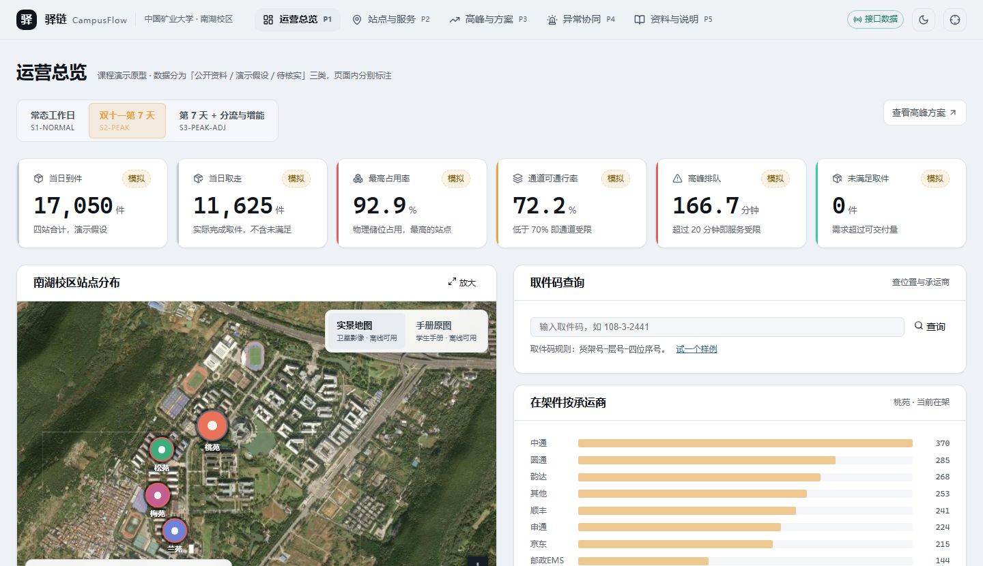
图 8-1 P1 运营总览：KPI、双底图地图、取件码查询与承运商在架
六项 KPI 中，“通道可通行率”与“高峰排队”是本项目自定义的派生指标：前者把“货堆到通道里”这一现场现象折算成百分比，后者把“取件排队”折算成分钟。这两个指标比“库存件数”更贴近运营者的直观感受，也是把定性描述变成可比较数值的一次尝试。
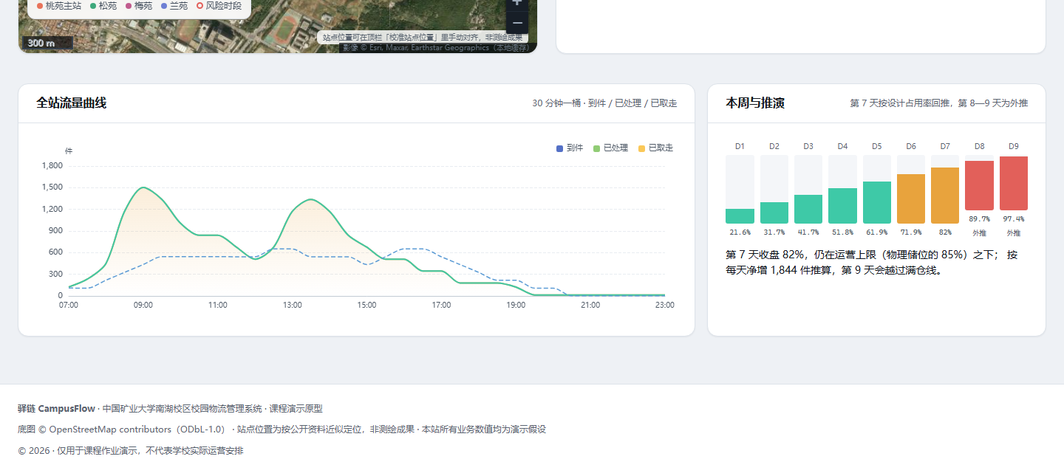
图 8-2 P1 下半屏：全站流量曲线与“本周与推演”
“本周与推演”面板是页面上最容易被追问的一块：D1 21.6%、D7 82.0% 为按设计占用率回推，D8、D9 为外推值并在图上明确标注“外推”。把外推标出来，而不是混在实测里，是数据可信度原则的直接体现。

8.2 P2 站点与服务
站点页的任务是“查档案”与“看现场”。上半屏是四张站点卡，下半屏是选中站点的运行表与室内平面图。每张卡片上都有状态点：营业中为绿色，有风险时段时外环变红并脉冲——这让“哪个站出问题”在列表层面就能看出来。
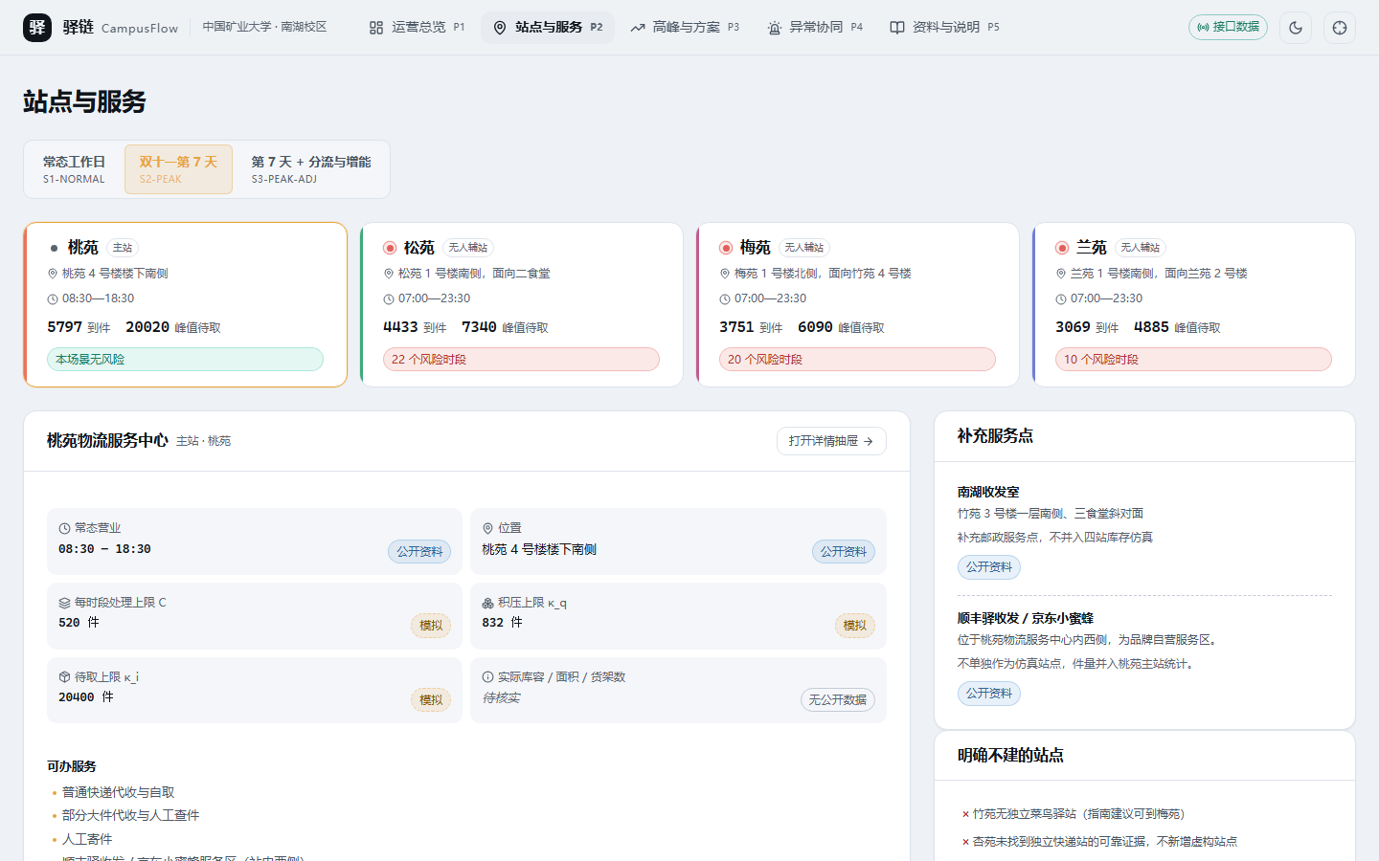
图 8-3 P2 站点与服务：四站卡片与站点档案
运行表按 30 分钟一行列出到件、处理上限、取件需求、未处理积压与待取库存，越限行整行标红；室内平面图则允许从“排”钻到“架”再到“储位”，点某一格会显示该格的取件码与承运商，把二维平面图与三维储位数据接了起来。

8.3 P3 高峰与方案
高峰页回答“会怎样、怎么办”。四个 KPI 先给结论（风险时段数、峰值积压、处理能力、首个风险时段），两张图给过程（双库存堆叠、需求与处理能力对比），下方给方案对比与风险时段清单。图 8-4 选中松苑，因为它是 S2 场景里压力最大的站：占用率 92.9%，22 个时段越过阈值，首个风险时段 11:30。
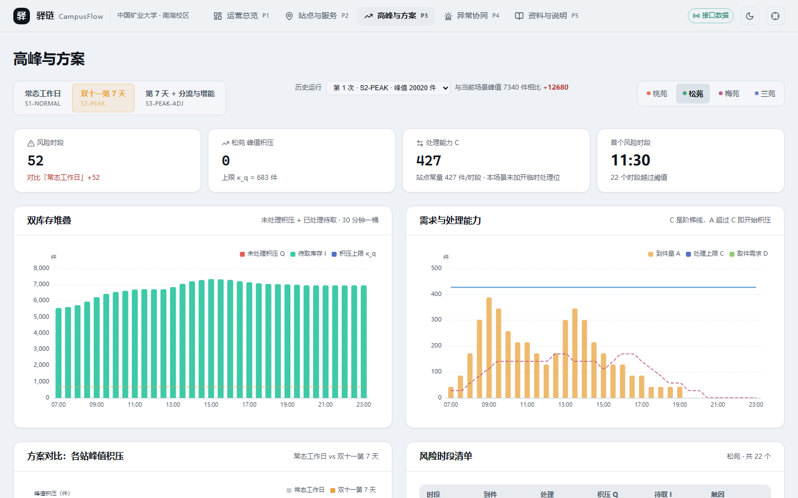
图 8-4 P3 高峰与方案：松苑的双库存、需求与能力、风险时段清单
页面上还有一条容易被忽略但很有用的设计：右上角的“历史运行”下拉。它把服务端的仿真运行记录列出来，选中后与当前场景的峰值做差，直接告诉你“这次的参数比上次多压了 12,680 件”。

8.4 P4 异常协同
异常页是唯一会写数据库的页面。左侧是由仿真结果自动生成的工单列表，右侧是详情、触发指标、风险说明、处理记录与状态流转。点“处理中 / 已闭环”会调用 PATCH /api/workorders/{id}，状态写回 MySQL，同时追加一条流转事件——刷新页面后记录仍在，这是“真写库”与“假状态”的区别。
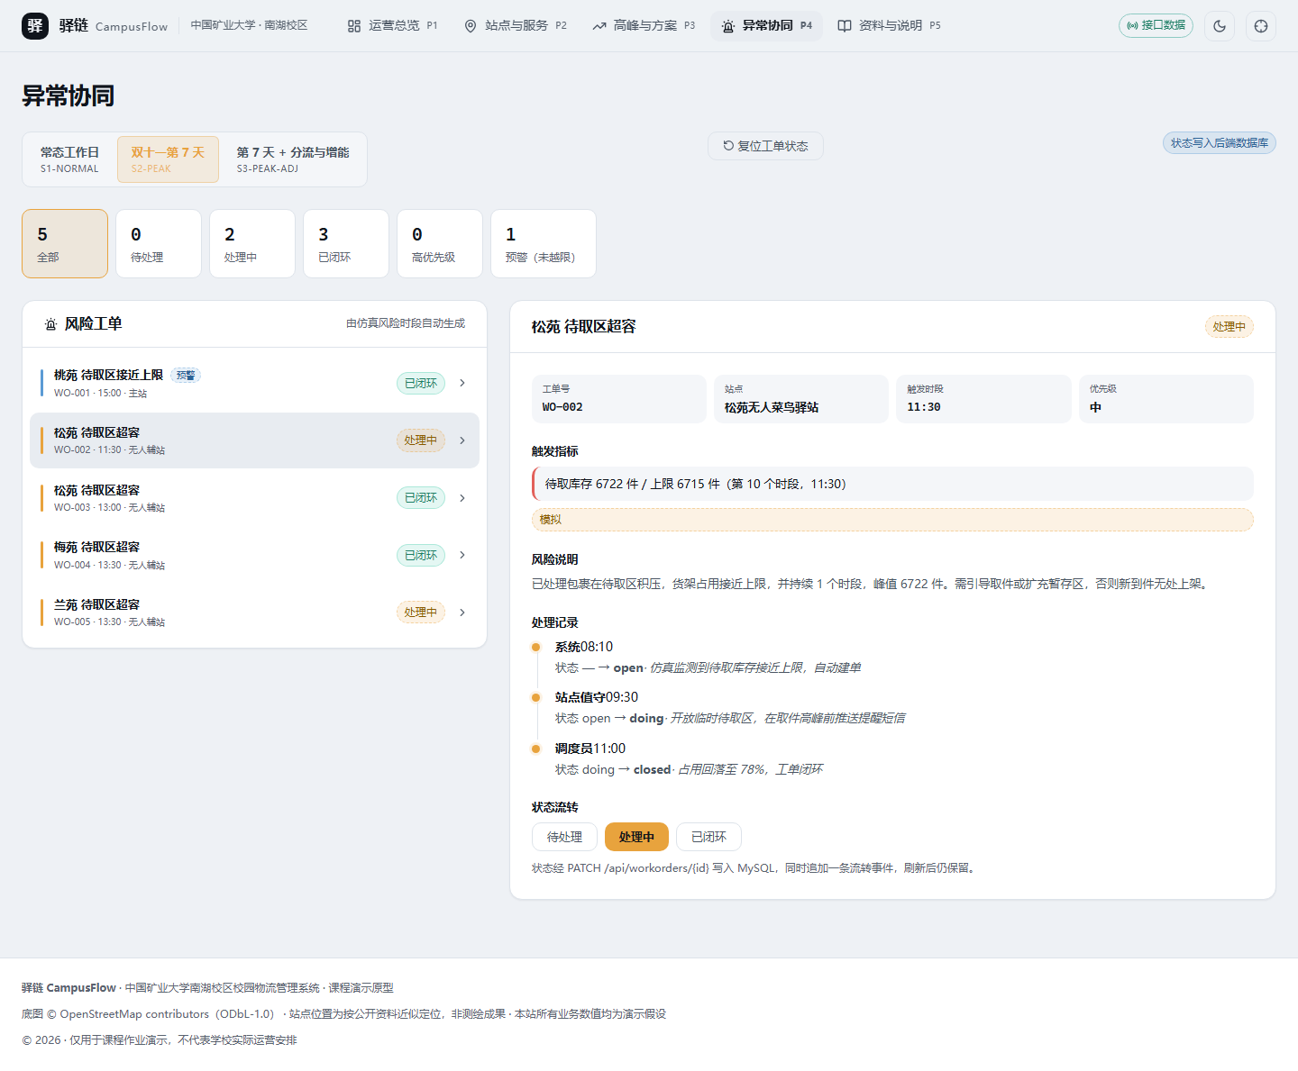
图 8-5 P4 异常协同：自动生成的工单、触发指标与写库的处理记录
图 8-5 的处理记录里，三条事件分别来自系统、站点值守与调度员：这不是写死的文案，而是 workorder_event 表中按时间排序的真实行。工单号、站点、触发时段、优先级也全部来自数据库字段。

8.5 P5 资料与说明
资料页是整个系统的“说明书”，也是本项目最想让评委看的一页：它列出当前数据来源（接口或样例）、三类标签的定义、公开资料清单、地图来源、有时期限制的统计、模型假设，以及明确不做的内容。把“不做什么”写在页面上，比写在报告里更需要底气。
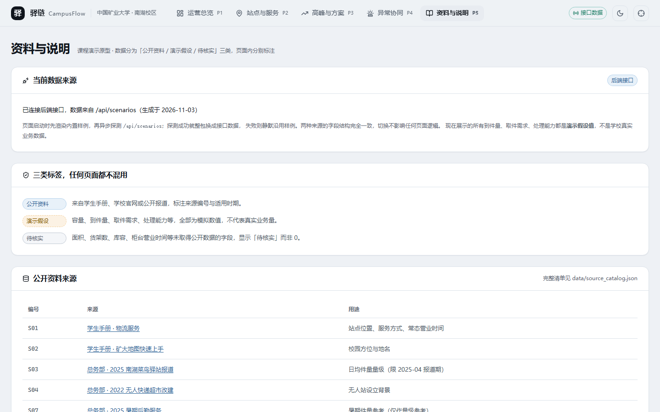
图 8-6 P5 资料与说明：数据来源、三类标签与公开资料清单

8.6 室内布局与配送路径
室内平面图按实景照片的参数生成：桃苑 240 架、5 层、每层 20 位，共 24,000 个储位，通道宽 0.8 m，按“排—架—位”三级绘制。配送路径则基于 615 个节点、647 条边的路网图，按批次出发时刻与平均车速 15 km/h 推进，车辆位置是线性插值而非真实 GPS 轨迹——这一点在页面与报告里都写明了。
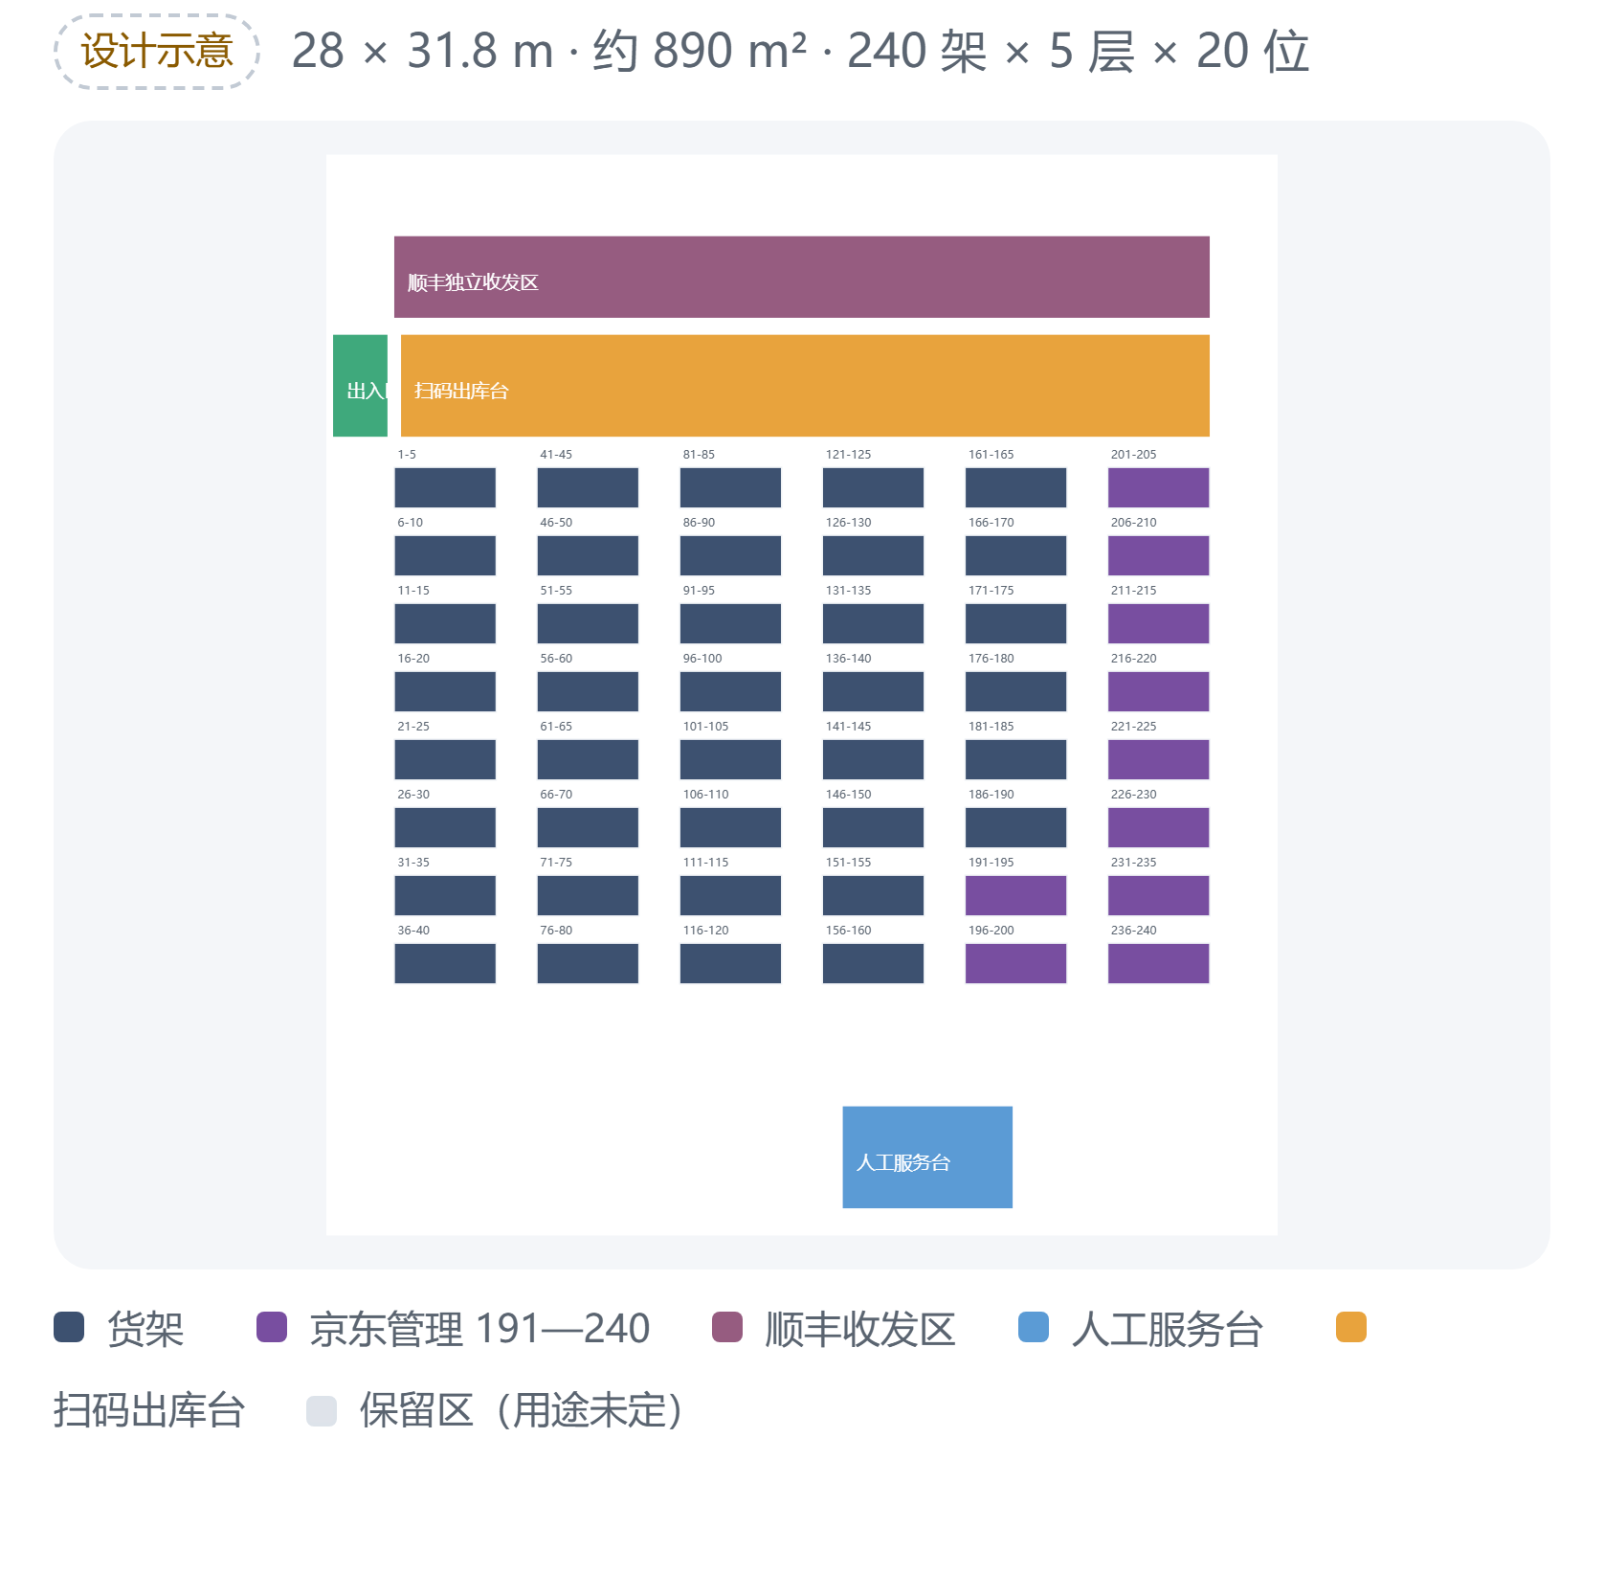
图 8-7 桃苑主站室内平面：240 架 × 5 层 × 20 位，通道 0.8 m
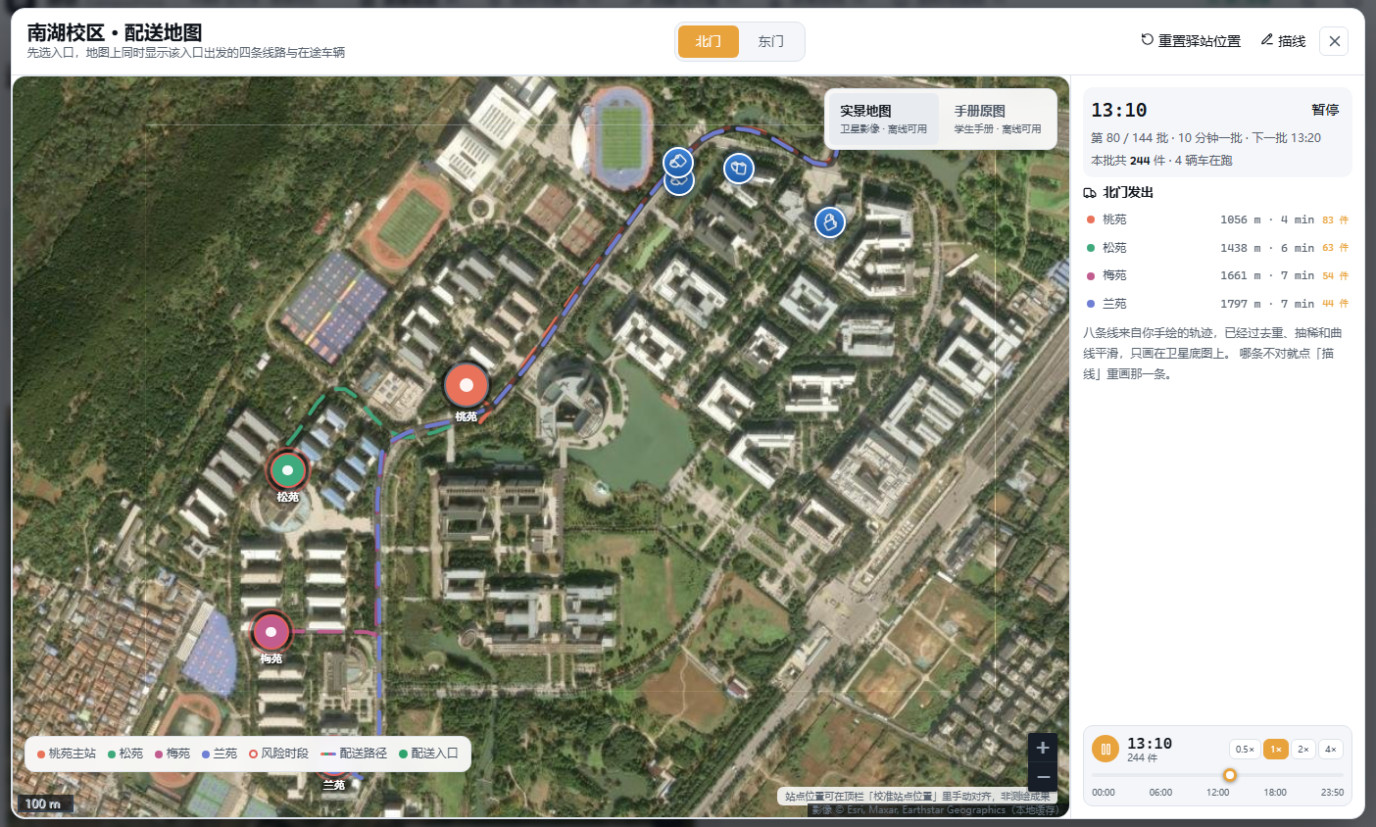
图 8-8 配送地图：实景底图上的四站、四入口与在途车辆（13:10 时刻）

9 总结与展望

9.1 完成情况
表 9-1 交付物与完成情况
模块 | 内容 | 状态
前端 | 5 个页面、双底图地图、室内平面图、校准工具、深浅主题 | 完成
后端 | 20 个 REST 接口、H2 / MySQL 双形态、3 个 JUnit 用例 | 完成
数据 | 31 项参数注册表、三场景逐桶数据、774 张离线瓦片 | 完成
数据库 | 15 张表、约 2.89 万行、三个迁移脚本 | 完成
验证 | 60 条前端断言、29 条契约断言、布局与对比度审计 | 全部通过
文档 | 课程报告、答辩 PPT、运行手册与复现步骤 | 完成

9.2 方法上的收获
本项目最大的收获不是写了多少行代码，而是学会在“数据不可得”的条件下仍然做出可信的系统：把数字变成参数、把参数变成区间、把结论变成相对量，再用断言保证模型内部自洽。这套方法可以被任何“拿不到真实数据”的课程项目复用。
第二个收获是“验收标准要能被机器执行”。当“页面不能错位”变成三条可跑的断言之后，争论从“我觉得还行”变成“红还是绿”，沟通成本大幅下降。第三个收获是学会了在 AI 协作中保留否决权：模型擅长穷举与实现，人负责边界与取舍，两者分工不清时，返工一定发生在最贵的地方。

9.3 不足与展望
· 实体级仿真的随机性尚未与宏观层完全对齐：峰值对齐目前是 ±5% 的容忍带，而不是严格相等；
· 参数区间来自公开资料的上下界推演，若日后获得运营数据，只需替换参数表而无需改动代码；
· 配送路径是线性插值，没有接入真实 GPS 或校园门禁数据；
· 未实现登录、权限与多租户，这是刻意的范围收缩；若要投入真实使用，这将是第一优先级。
后续可以沿三个方向推进：一是把参数替换做成页面上的“如果……会怎样”交互，让评委自己改参数看结论；二是引入真实的到件流水（哪怕只有一周）来校准模型；三是把仿真内核抽成独立的服务，让多个前端（管理端、站点端、学生端）共用同一套计算。

参考文献
[1] 中国矿业大学总务部. 我校南湖菜鸟驿站喜获双项荣誉[EB/OL]. https://zwb.cumt.edu.cn/info/1029/7982.htm.
[2] 中国矿业大学总务部. 南湖校区无人快递超市改建[EB/OL]. https://zwb.cumt.edu.cn/info/1029/5811.htm.
[3] CUMT 生存手册. 物流服务[EB/OL]. https://www.cumtlive.com/Life/Service/Logistics.html.
[4] 新华社. 139.38 亿件！2025 年“双 11”期间快递业务量再创新高[EB/OL]. https://www.news.cn/fortune/, 2025-11-12.
[5] 闽南日报. 快递驿站的自助取件真的好用吗？[N/OL]. http://www.zzxww.com/, 2024-03-05.
[6] 光明网. “人还未至，行李先到”，开学前有高校驿站每日到 3 万个包裹[EB/OL]. https://m.gmw.cn/, 2025-09-08.
[7] 国务院. 快递暂行条例[Z]. 2018-03-27. https://www.gov.cn/zhengce/content/2018-03/27/content_5277757.htm.
[8] OpenStreetMap contributors. OpenStreetMap[DB/OL]. https://www.openstreetmap.org/, ODbL-1.0.
[9] Esri. World Imagery MapServer[DB/OL]. https://server.arcgisonline.com/ArcGIS/rest/services/World_Imagery/MapServer.
[10] Spring. Spring Boot Reference Documentation 3.2[EB/OL]. https://docs.spring.io/spring-boot/docs/3.2.x/reference/html/.
[11] Vue.js. Vue 3 Documentation[EB/OL]. https://cn.vuejs.org/guide/.
[12] W3C. Web Content Accessibility Guidelines (WCAG) 2.1[EB/OL]. https://www.w3.org/TR/WCAG21/.

附录 A 参数注册表（节选）
完整 31 项见 data/params/param_registry.json。每项包含 id、label、value、range、source、rationale 与 swap_hint；source 为 observed 的项必须给出 evidence 路径，为 public 的项必须给出 source_ids。
表 A-1 参数注册表节选
编号 | 参数 | 取值 | 区间 | 档位
P-DAILY-ARRIVAL | 设计峰值日到件 | 13,640 件 | 11,000—16,000 | 假设
P-D11-MULT | 旺季放大倍数 | 2.2 倍 | 1.18—3.0 | 假设
P-PICKUP-RATIO | 当日取件比 | 0.68 | 0.55—0.80 | 假设
P-BATCH-WINDOWS | 到车窗口 | 08:30 / 12:30 / 16:00 | ±45 min | 假设
P-TRUCK-LOAD | 单车装载量 | 800 / 1200 / 1800 件 | 600—2000 | 假设
P-UNLOAD-RATE | 卸货速率 | 25 件/分/人 | 20—30 | 假设
P-RACK-COUNT | 桃苑货架总数 | 240 架 | 240—300 | 实测
P-TIERS | 货架层数 | 5 层 | 3—5 | 实测
P-SLOTS-PER-TIER | 每层储位数 | 20 位 | 18—24 | 实测
P-AISLE-WIDTH | 货架间通道宽度 | 0.80 m | 0.75—0.90 | 实测
P-CODE-FORMAT | 取件码结构 | 货架-层-四位序号 | — | 公开
P-ROUTE-GRAPH | 院内路网规模 | 615 节点 / 647 边 | — | 实测

附录 B REST 接口清单
共 20 个端点，全部返回 JSON；除 PATCH 工单状态外均为只读。
表 B-1 接口清单
# | 方法 | 路径 | 说明
1 | GET | /api/health | 健康检查
2 | GET | /api/sites | 站点列表
3 | GET | /api/sites/{id} | 站点详情
4 | GET | /api/scenarios | 三场景整包数据
5 | GET | /api/layouts | 全部室内布局
6 | GET | /api/layouts/{siteId} | 单站室内布局
7 | GET | /api/pickup/{code} | 取件码反查（五表连接）
8 | GET | /api/pickup/count | 取件码总量
9 | GET | /api/stats/carriers | 承运商在架统计
10 | GET | /api/params/versions | 参数版本列表
11 | GET | /api/params/versions/{version} | 参数版本详情
12 | POST | /api/simulation/run | 服务端复算逐桶结果
13 | POST | /api/simulation/aisle | 通道可通行率计算
14 | GET | /api/simulations | 仿真运行历史
15 | GET | /api/simulations/{id} | 单次运行详情
16 | POST | /api/simulations | 新增运行记录
17 | GET | /api/workorders | 工单列表（可按状态过滤）
18 | GET | /api/workorders/{id}/events | 工单事件时间线
19 | PATCH | /api/workorders/{id} | 状态流转（写库 + 追加事件）
20 | POST | /api/workorders/reset | 工单状态复位（演示用）

附录 C 运行与复现
两种启动方式，任选其一。前端在后端未启动时也能完整演示（自动回落样例数据）。
# 方式一：一键脚本（MySQL 容器 → 后端 → 前端）
powershell -ExecutionPolicy Bypass -File .\start-all.ps1

# 方式二：手动
cd backend && mvn -DskipTests package && java -jar target/campusflow-1.0.0.jar --spring.profiles.active=mysql
cd frontend && npm install && npm run dev # http://localhost:5173

# 验证
cd backend && mvn test # 3 个 JUnit 用例
cd frontend && node scripts/interact.mjs # 31 条交互断言
cd frontend && node scripts/keyboard.mjs # 9 条键盘断言
cd frontend && node scripts/calibrate.mjs # 20 条校准断言
cd frontend && node scripts/api.mjs # 29 条接口契约

附录 D 提交物清单
表 D-1 课程提交物
序号 | 内容 | 文件 / 形式
1 | 课程报告 | Java语言及网络编程_课程报告_终版.docx
2 | 源码工程 | backend/ + frontend/ + data/ + db/（含 README 与启动脚本）
3 | 演示视频 | 录屏 3—5 分钟：启动、五页走查、取件码查询、工单流转
4 | 答辩 PPT | 驿链CampusFlow_答辩PPT_5min.pptx（含演讲备注）

